Анализ демографической ситуации Белгородской области

Рассматриваемая в данном анализе информация была получена из официальных данных Росстата.

1. Динамика изменения численности населения Белогородской области в сравнении с Российской Федерацией в целом.

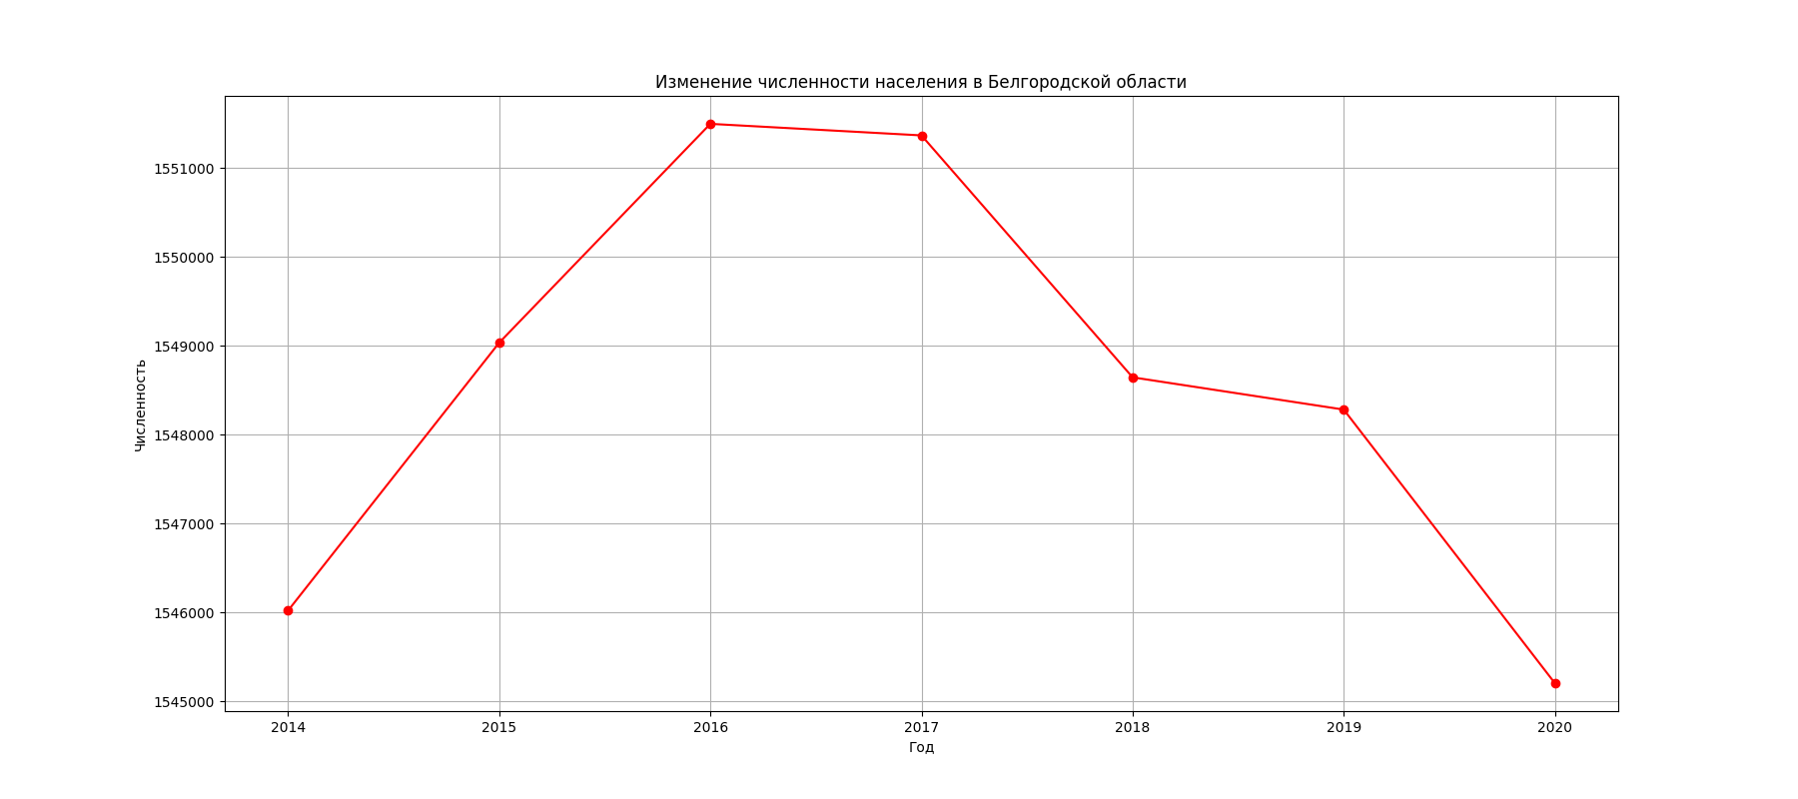

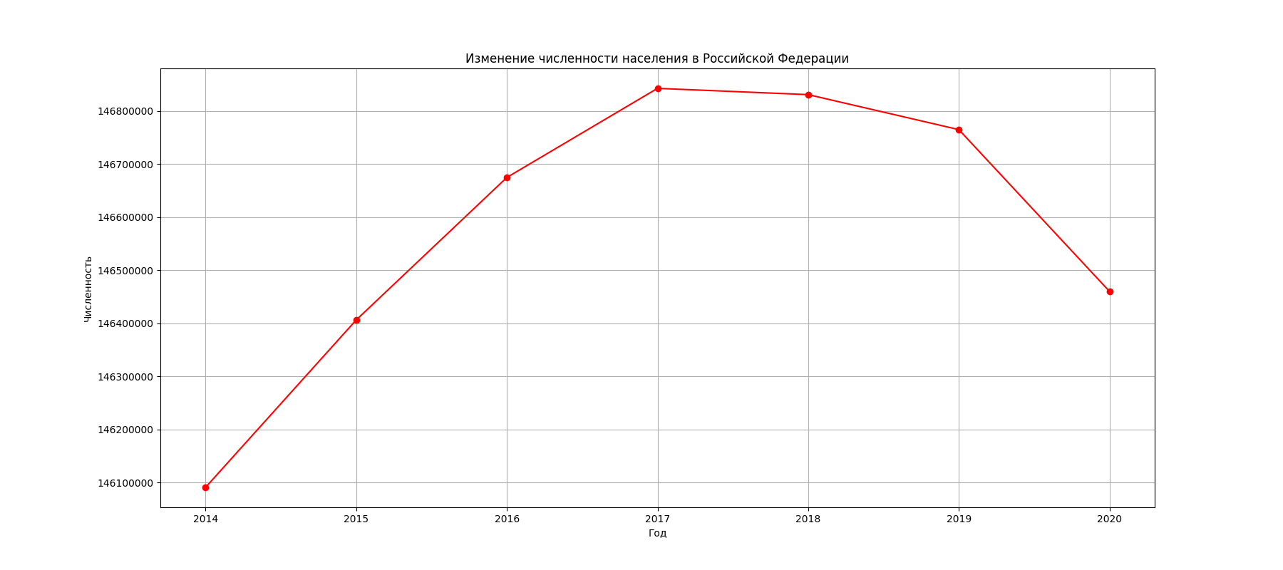

На представленных графиках видно, что до 2017 года наблюдался стабильный рост населения по стране и в рассматриваемой области в частности, однако, начиная с 2017 года началась убыль населения. Ситуация в Белгородской области типична для России.

1. Динамика роста населения

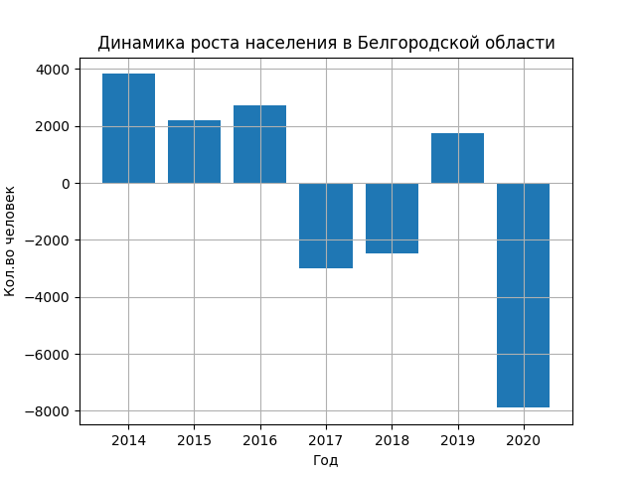

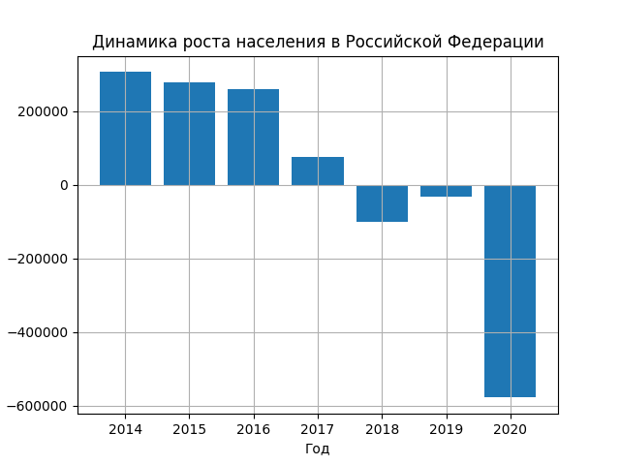

Полученные данные показывают, что в целом, динамика роста населения Белгородской области схожа с ситуацией по стране.

1. Соотношение городского и сельского населения

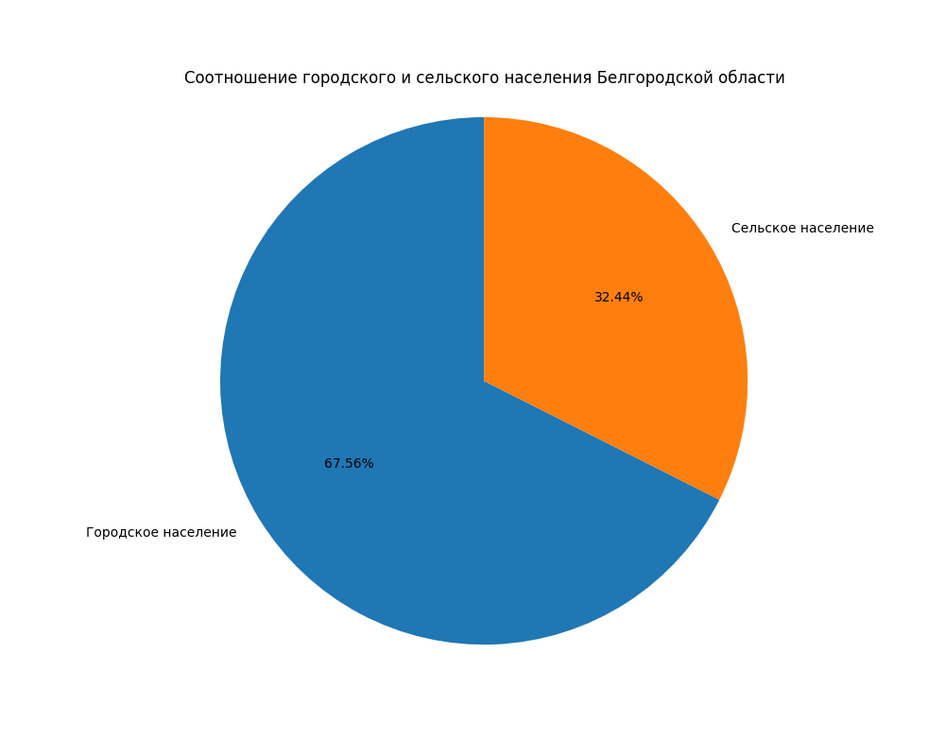

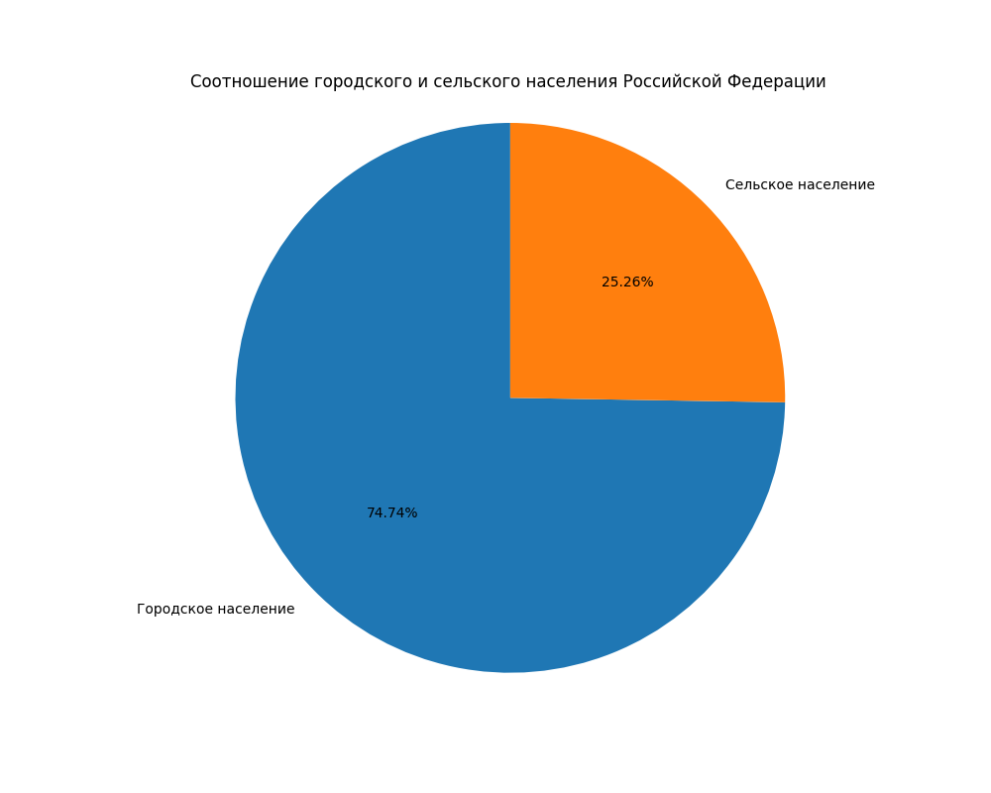

Из данных графиков можно сделать вывод, что уровень урбанизации Белгородской области примерно на 7% ниже, чем в среднем по стране.

1. Миграционные изменения (приводятся данные в сравнении с Курской областью ввиду отсутствия данных у Росстата по стране в целом)

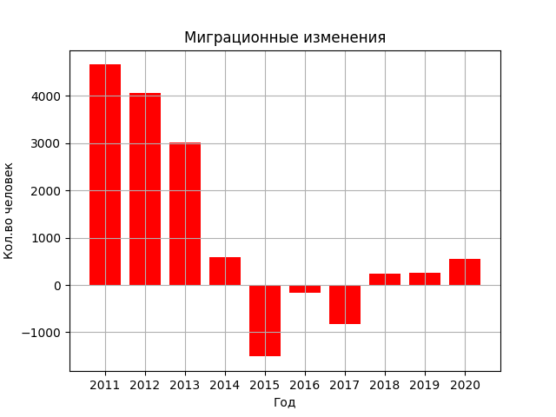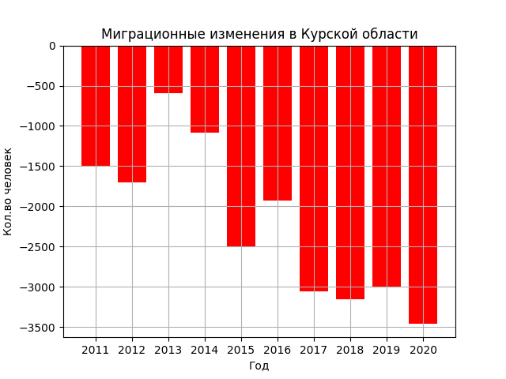

Из полученных данных можно сделать вывод, что Белгородская область не является привлекательной с точки зрения миграции, однако, по сравнению с Курской областью, не наблюдается столь значительный отток населения.

1. Количество населения по основным возрастным категорям

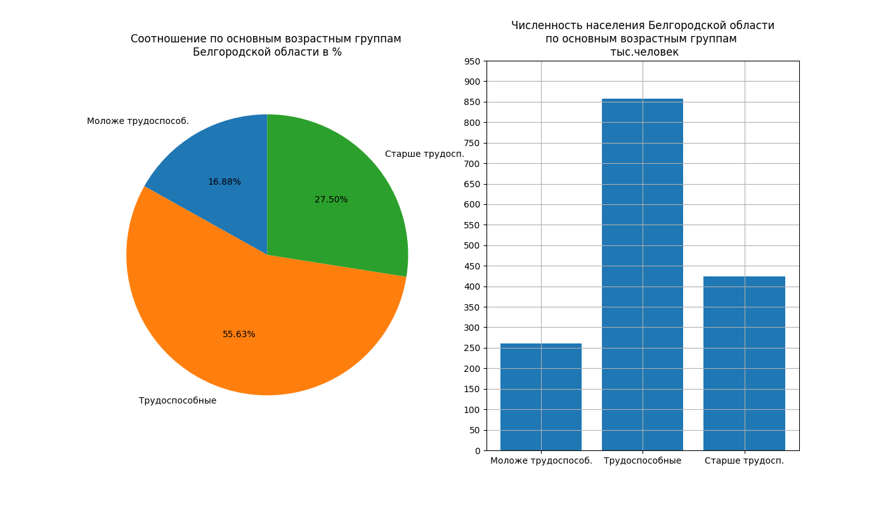

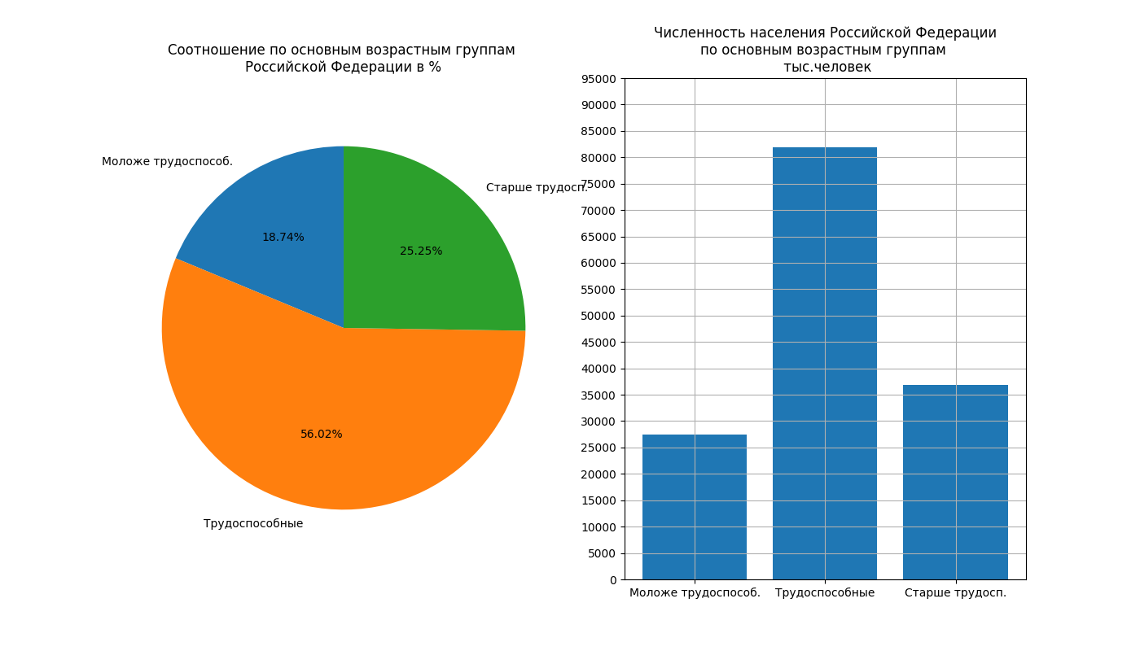

Из полученных данных можно сделать вывод, что соотношение населения по основным возрастным группам в Белгородскйо области практически идентично ситуации в России в целом.

1. Соотношение мужчин и женщин на 2020 год.

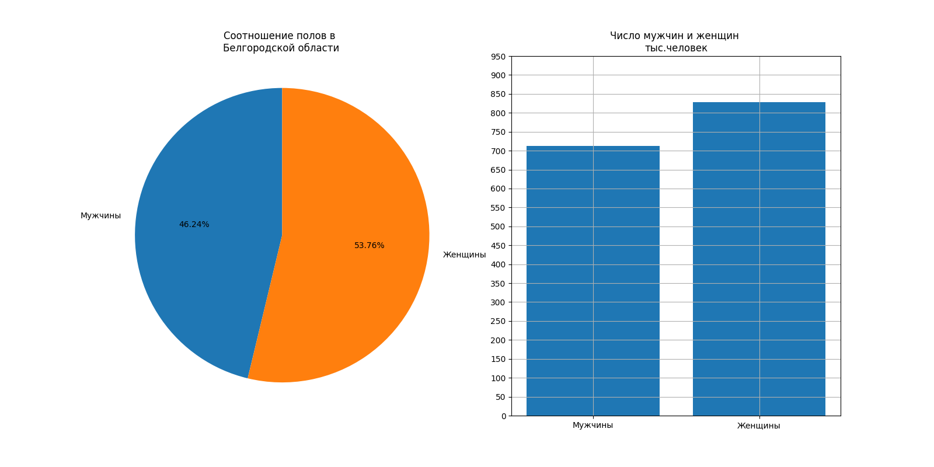

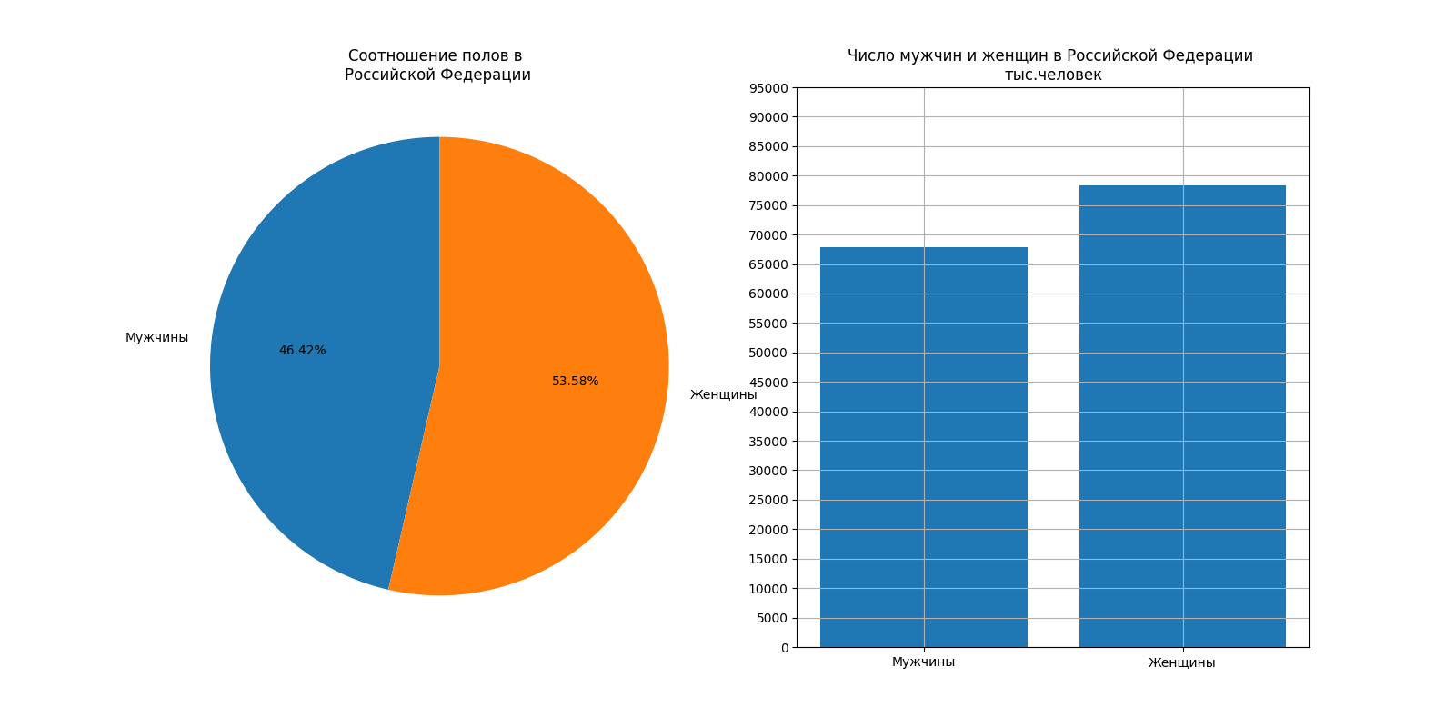  
Из приведенных данных можно сделать вывод, что соотношение мужчин и женщин в Белгородской области практически идентично показателям по стране в целом. Наблюдается заметная диспропорция, при которой женщин в России в целом и в Белгородской области в частности заметно больше, чем мужчин.

1. Популяционная пирамида

а) Белгородская область

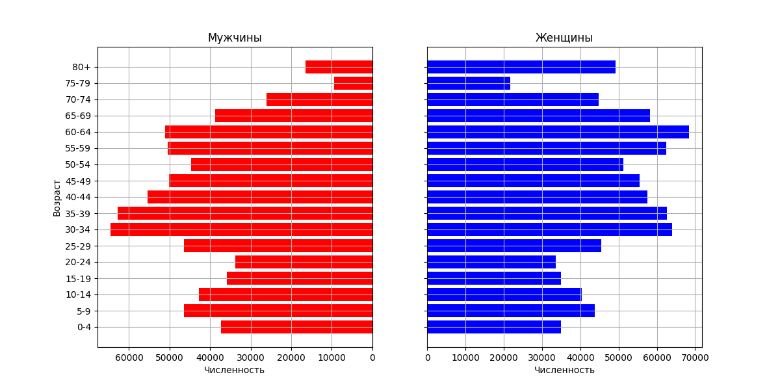

б) Российская

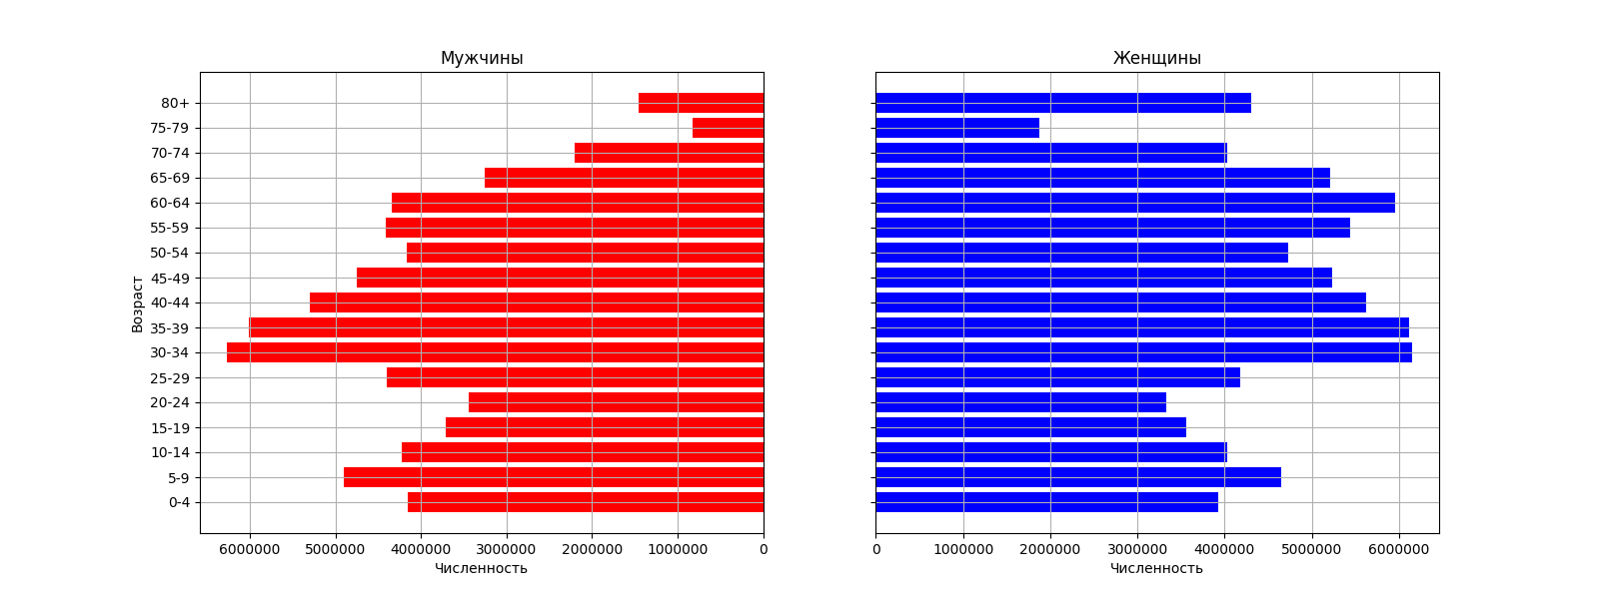

Из представленных данных можно сделать вывод, что численность населения по полу и по основным возрастным группам Белгородской области в процентом соотношении близка к показателям России в целом.

Преобладает население трудоспособного возраста (20-64 года на грфике). Однако заметно, что после 45 лет численность мужчин начинает снижатся заметно быстрее, чем численность женщин, что может быть связано с разными факторами, и что в свою очередь приводит к диспропорции, наблюдаемой в пункте 6.

Анализ подготовил Мирошкин Д.А

Данные получены из официальных источников Росстата.

Все расчеты и графике сделаны на языке Python с использованием библиотек NumPy, Matplotlib.

Спасибо за внимание.